WEEK-2

NAME – SANCHIT JAIN

BATCH – B-7

ENROLL – 21103192

1. #include<iostream>

using namespace std;

int main(){

    int\* a = new int;

    \*a = 5;

    float\* f = new float;

    \*f = 10.5;

    cout<<\*a<<" "<<\*f<<endl;

    delete a;

    delete f;

}

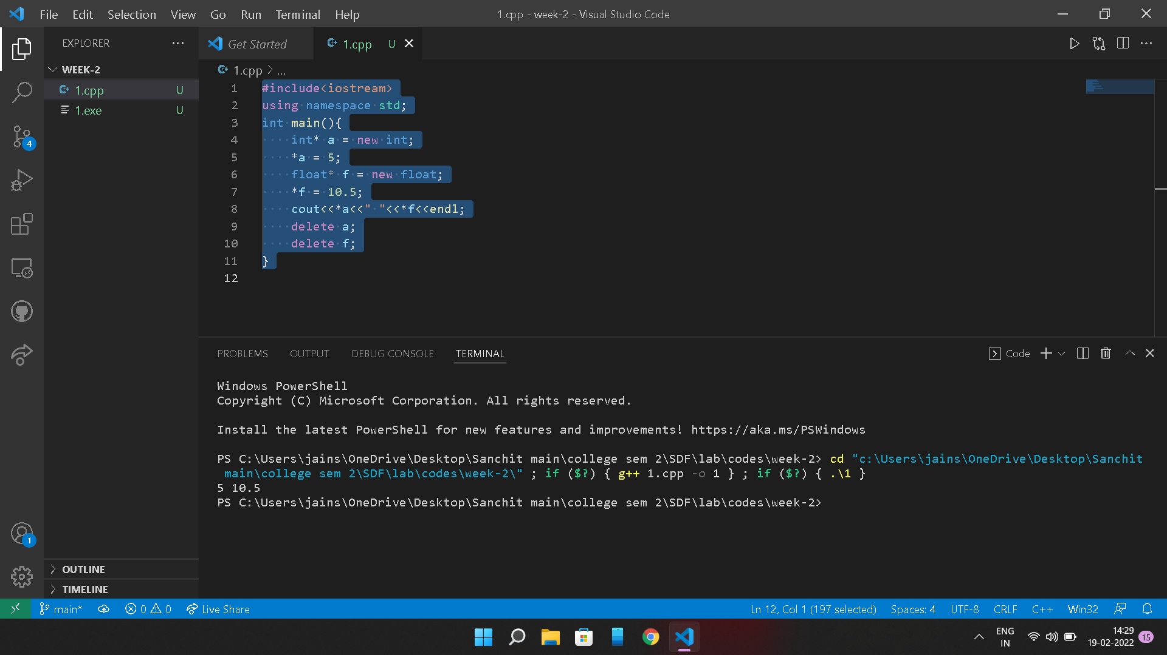

2. #include<iostream>

using namespace std;

int main(){

    int a[] = {10,20,30};

    int \*ptr;

    ptr = a;

    cout<<"Incrementing";

    for(int i=0;i<3;i++){

        cout<<"Address of "<<i<<" is"<<ptr<<endl;

        cout<<"Value of "<<i<<"is"<<\*ptr<<endl;

        ptr++;

    }

    cout<<"Decrementing";

    for(int i = 2;i>=0;i--){

        cout<<"Address of"<<i<<"is"<<ptr<<endl;

        cout<<"Value of "<<i<<"is"<<\*ptr<<endl;

        ptr--;

    }

    return 0;

}

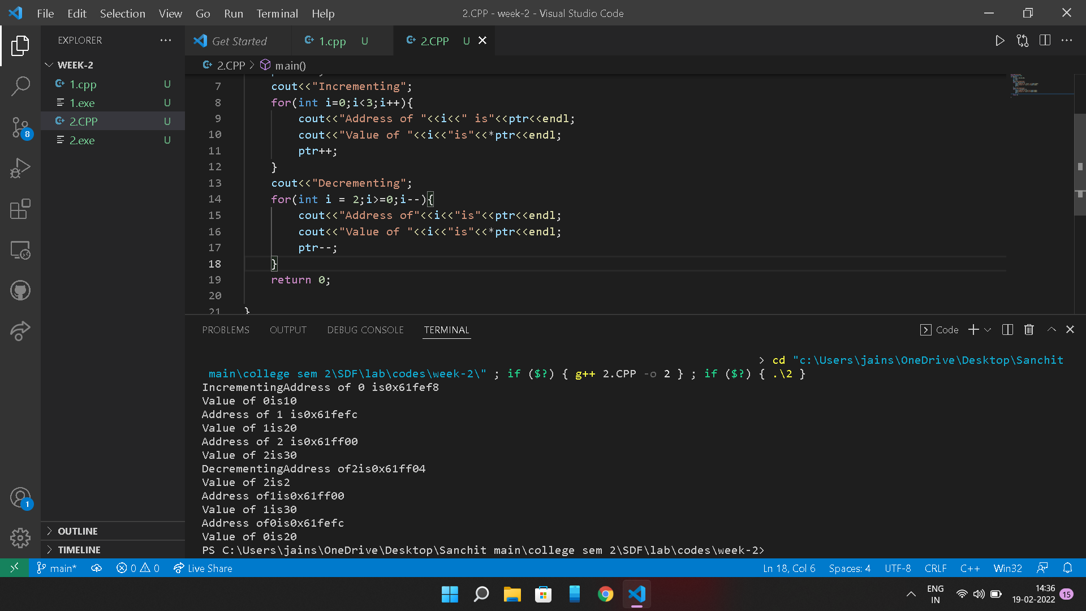

3. #include<iostream>

using namespace std;

int main(){

    int n;

    cout<<"Enter number of students";

    cin>>n;

    float\* cg = new float[n];

    for(int i=0;i<n;i++){

        cin>>cg[i];

    }

    cout<<"Details are\n";

    for(int i=0;i<n;i++){

        cout<<cg[i]<<" ";

    }

    delete[] cg;

    return 0;

}

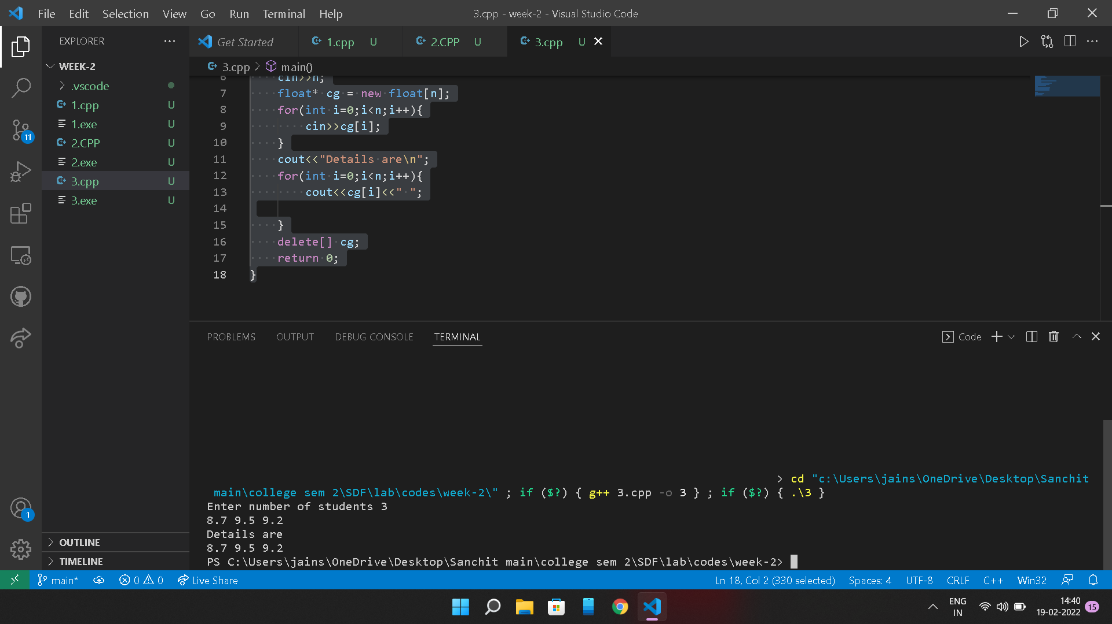

4. #include <iostream>

using namespace std;

int main()

{

    char lfc[20];

    int i;

    for (i = 0; i < 10; i++)

        \*(lfc + i) = 65 + i;

    \*(lfc + i) = ' ';

    cout << lfc;

    return (0);

}

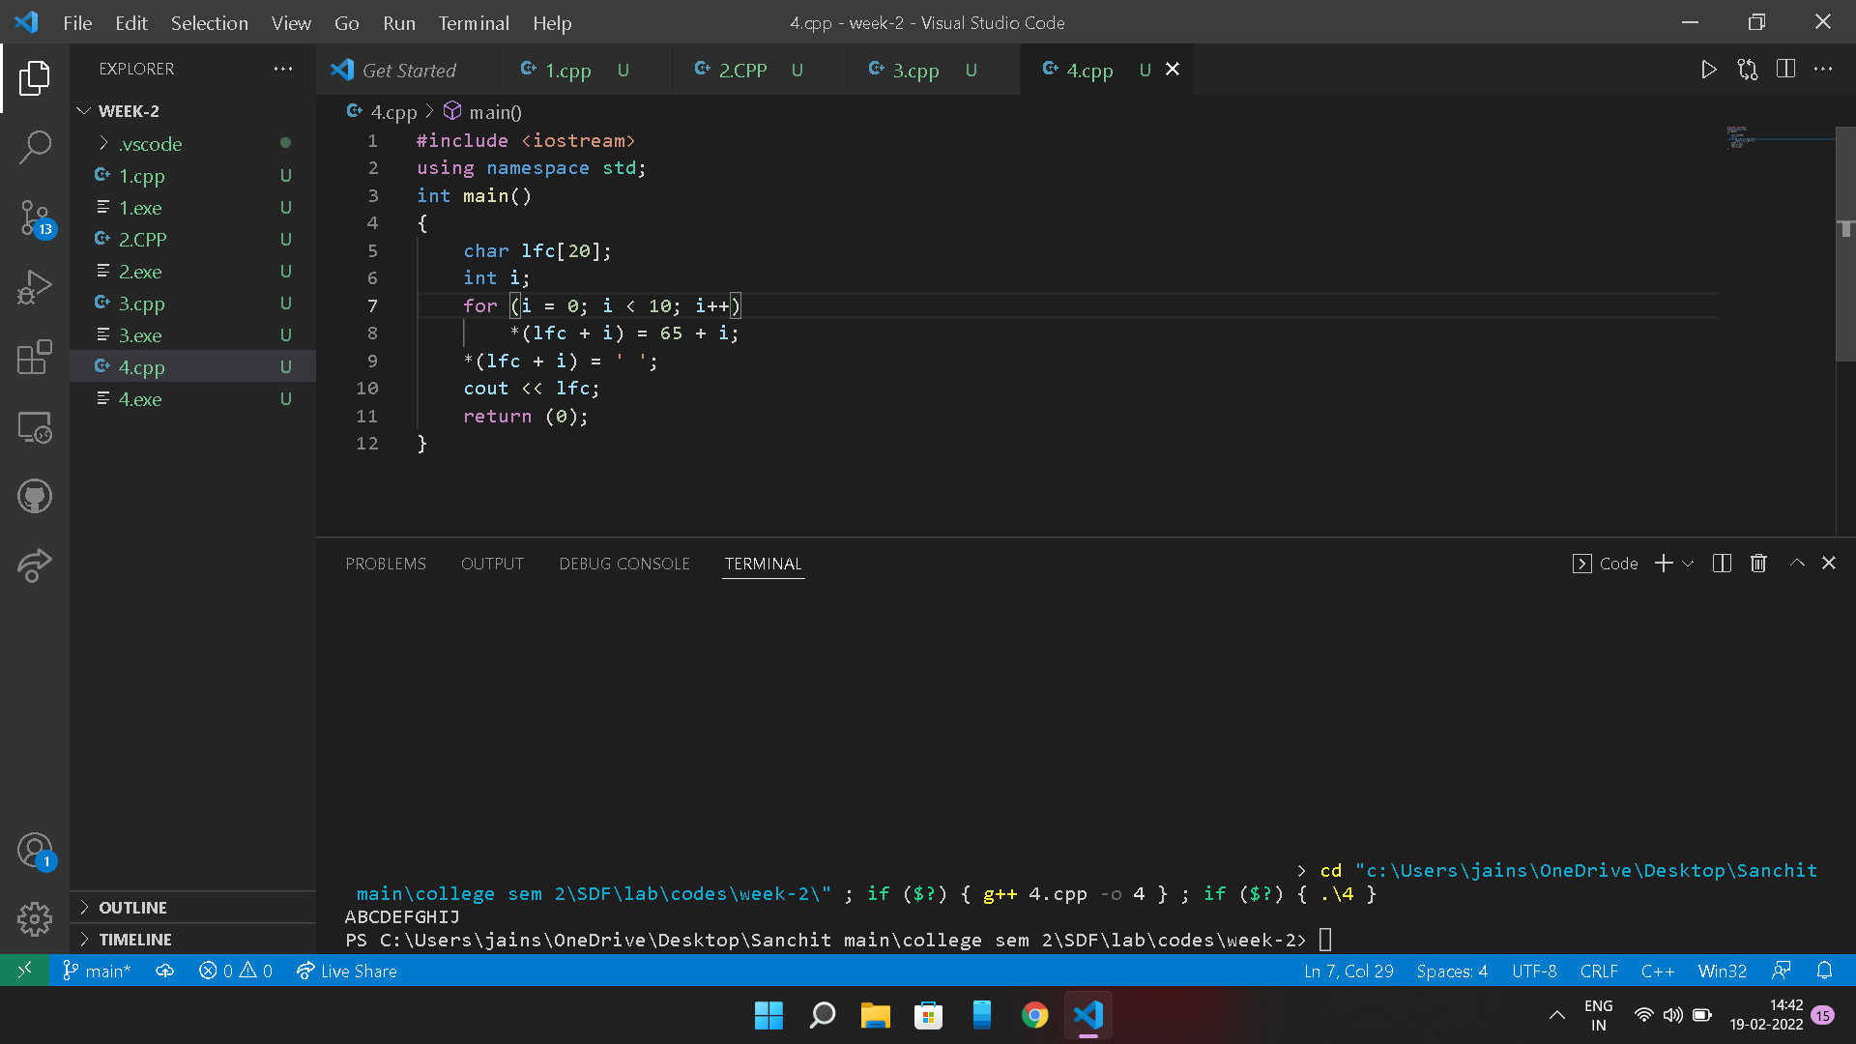

4. #include <iostream>

using namespace std;

int main()

{

    char \*ptr;

    char Str[] = "abcdefg";

    ptr = Str;

    ptr += 5;

    cout << ptr;

    return 0;

}

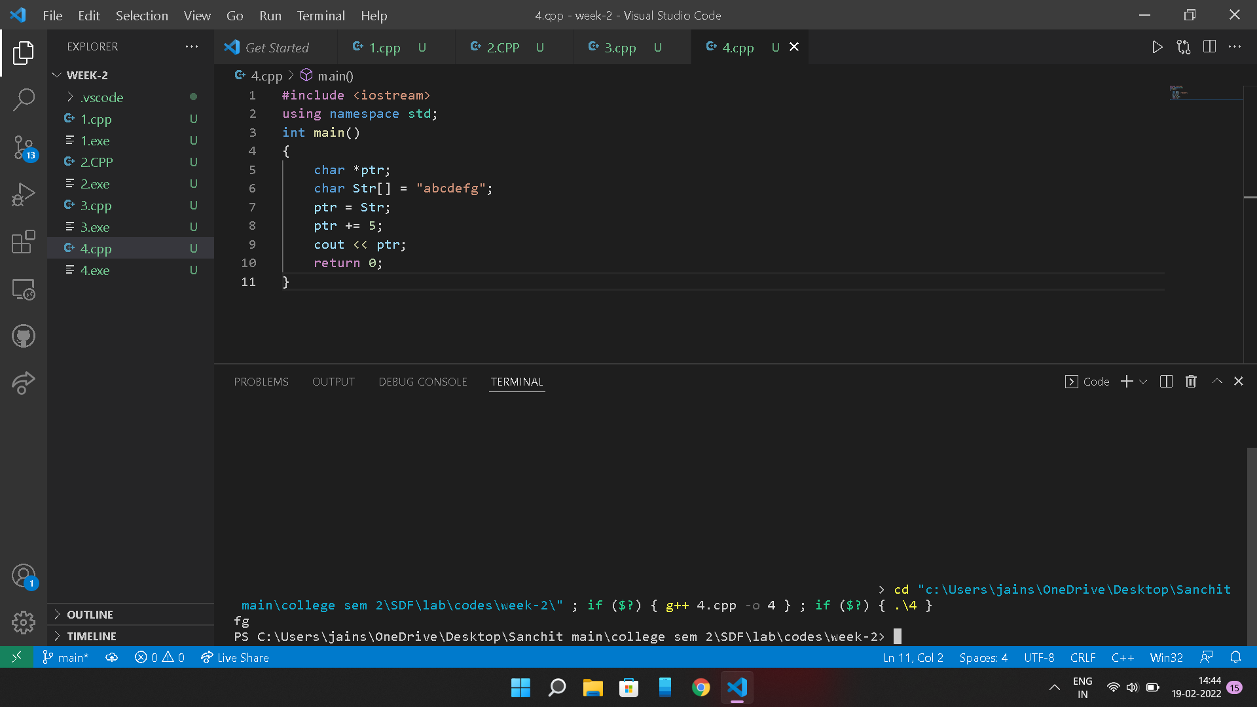

5. #include<iostream>

using namespace std;

int main(){

    int n ;

    cin>>n;

    int \* a = new int[n];

    for(int i=0;i<n;i++){

        cin>>a[i];

    }

    int max = a[0];

    for(int i=0;i<n;i++){

        if(a[i]>max){

            max = a[i];

        }

    }

    cout<<max;

    return 0;

}

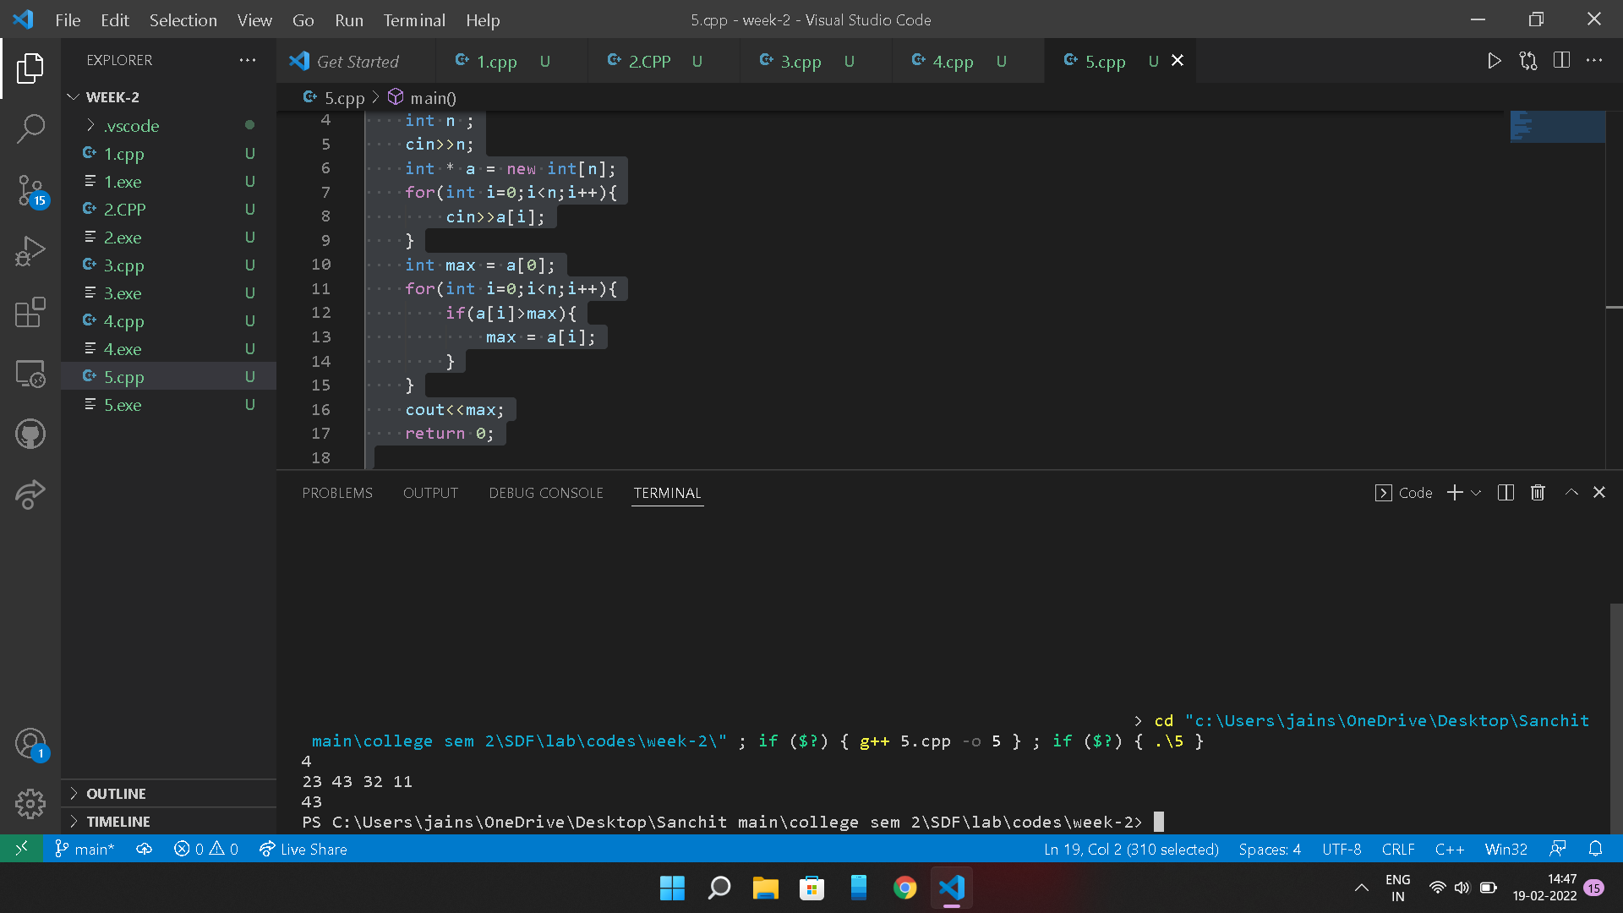

6. #include<iostream>

using namespace std;

int main(){

    int n ;

    cin>>n;

    int \* a = new int[n];

    for(int i=0;i<n;i++){

        cin>>a[i];

    }

    int sum =0;

    for(int i=0;i<n;i++){

        sum += a[i];

    }

    cout<<sum;

    return 0;

}

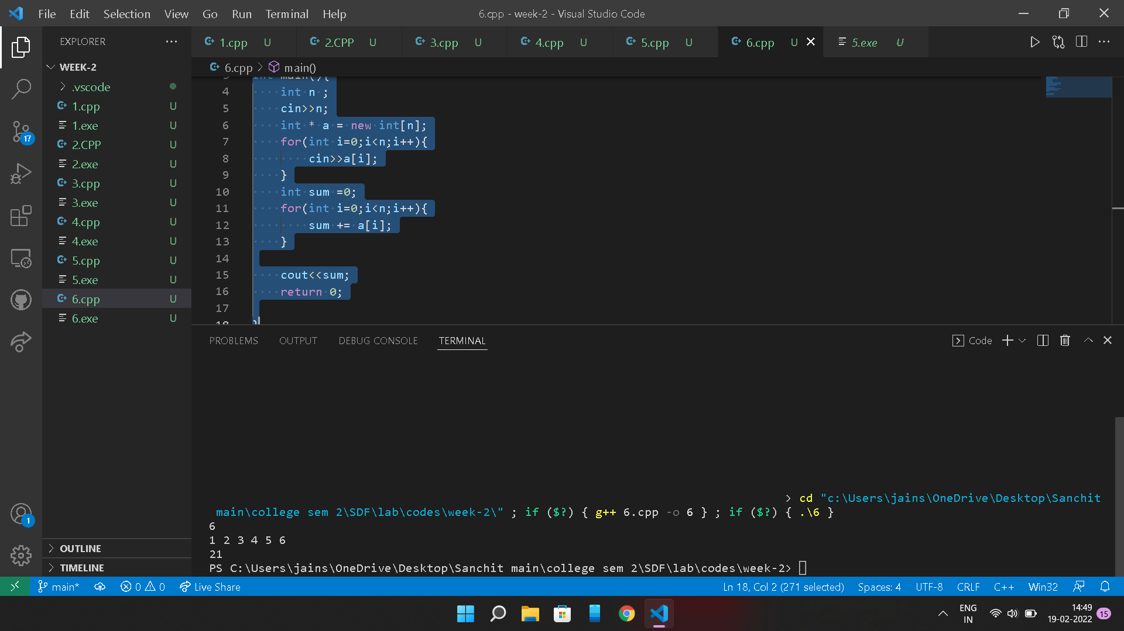

7. #include<iostream>

using namespace std;

int main(){

    int arr[] = {1,2,3,4,4,4,2,8};

    int x;

    cin>>x;

    int found =0;

    for(int i=0;i<8;i++){

        if(arr[i]==x){

            if(found==0){

                cout<<"present at ";

                found=1;

                cout<<endl;

            }

            cout<<i<<endl;

        }

    }

    if(found==0){

        cout<<"Element is not present";

    }

    return 0;

}

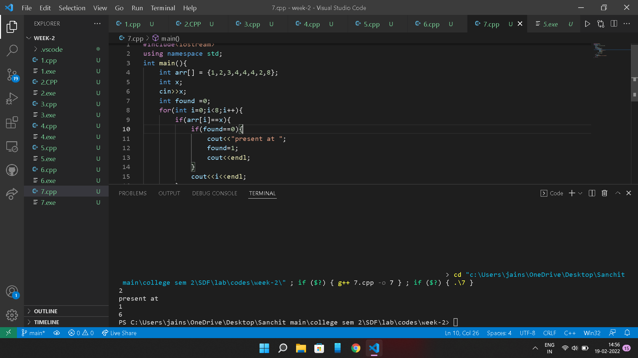

8. #include<iostream>

using namespace std;

int main(){

    int n;

    cin>>n;

    int\* arr = new int [n];

    for(int i =0;i<n;i++){

        cin>>arr[i];

    }

    int x;

    cin>>x;

    int found =0;

    for(int i=0;i<8;i++){

        if(arr[i]==x){

            if(found==0){

                cout<<"present at ";

                found=1;

                cout<<endl;

            }

            cout<<i<<endl;

        }

    }

    if(found==0){

        cout<<"Element is not present";

    }

    return 0;

}

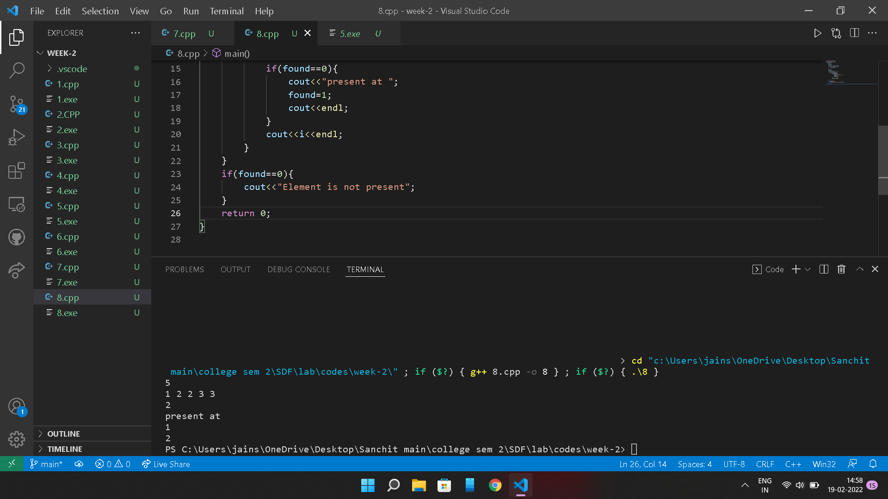

9. #include<iostream>

using namespace std;

int main (){

    int arr[] = {2,3,45,1,4,8,10};

    int sort[7];

    cout<<"DIsplaying original array"<<endl;

    for(int i=0;i<7;i++){

        cout<<arr[i]<<" ";

    }

    cout<<endl;

    for(int i =0;i<8;i++){

        sort[i]=arr[i];

    }

    for (int i = 0; i < 7; i++)

    {

        for (int j = 0; j < 7 - i - 1; j++)

        {

            if (sort[j] > sort[j + 1])

            {

                int temp = sort[j];

                sort[j] = sort[j + 1];

                sort[j + 1] = temp;

            }

        }

    }

    cout<<"Displaying sorted array"<<endl;

    for(int i=0;i<7;i++){

        cout<<sort[i]<<" ";

    }

    cout<<endl;

    int i=0;

    int j=6;

    while(i<j){

        int temp = sort[i];

        sort[i]=sort[j];

        sort[j]=temp;

        i++;

        j--;

    }

    cout<<"Displaying reverse sorted"<<endl;

    for(int i=0;i<7;i++){

        cout<<sort[i]<<" ";

    }

}

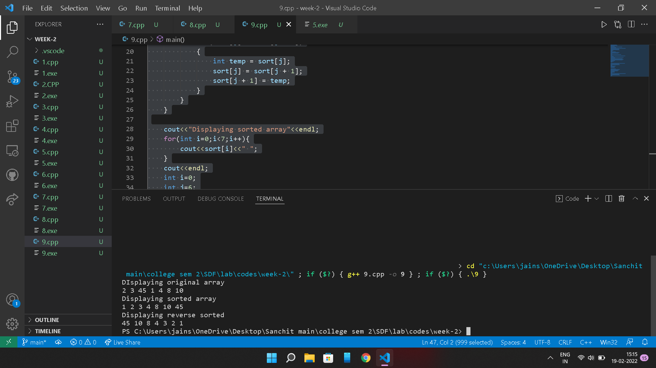

10.

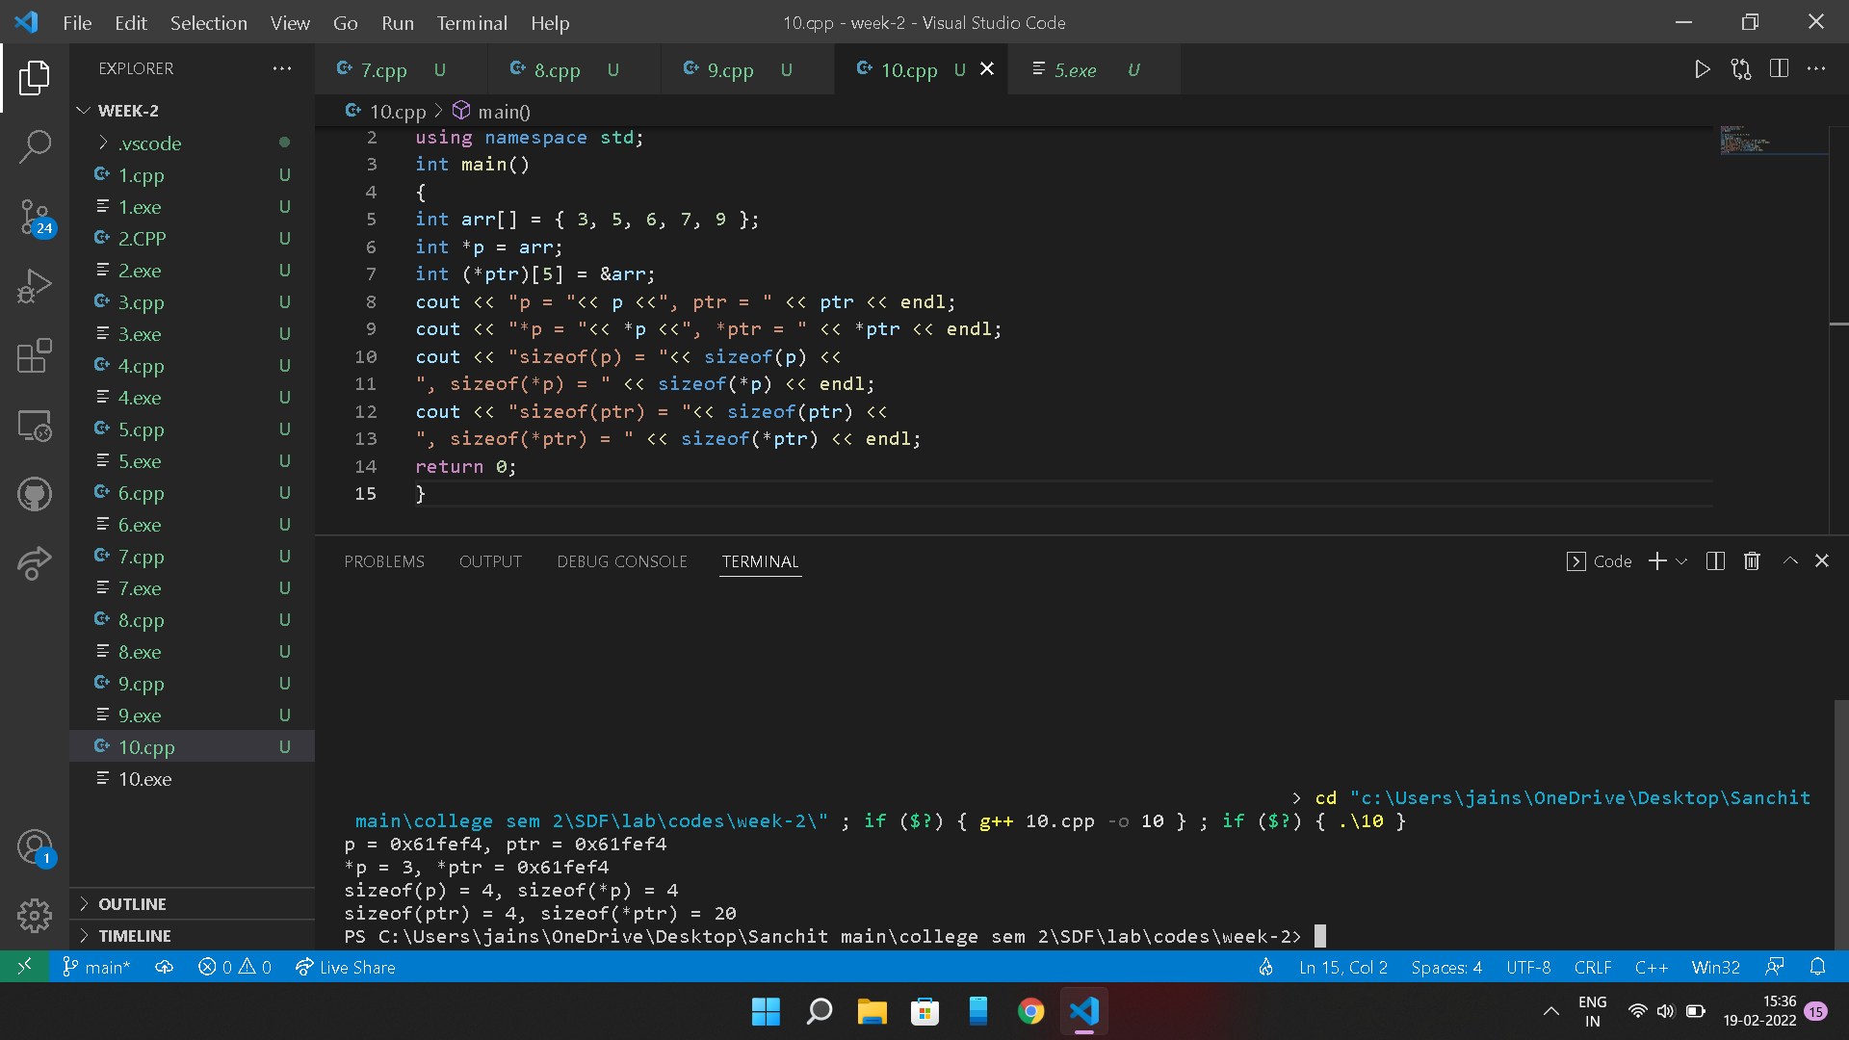

11. #include<iostream>

using namespace std;

int main(){

    int n,m;

    cout<<"Enter the order";

    cin>>n>>m;

    int \*\* arr = new int\*[n];

    for(int i=0;i<n;i++){

        arr[i] = new int [m];

    }

    for(int i=0;i<n;i++){

        cout<<"Enter "<<i<<"Row of elements";

        for(int j=0;j<m;j++){

            cin>>arr[i][j];

        }

        cout<<endl;

    }

    cout<<"Displaying elemts"<<endl;

    for(int i=0;i<n;i++){

        cout<<i<<"Row of elements are";

        for(int j=0;j<m;j++){

            cout<<arr[i][j]<<" ";

        }

        cout<<endl;

    }

}

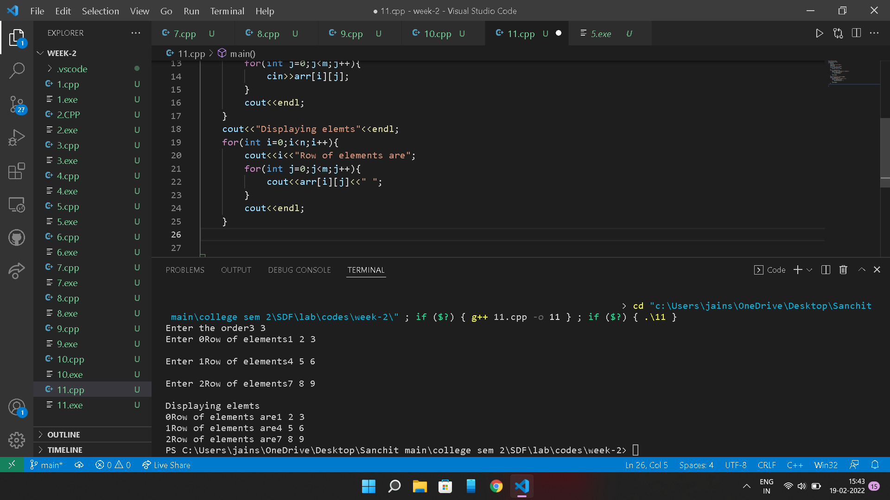

12. #include<iostream>

using namespace std;

int main(){

    cout<<"Enter order";

    int n,m;

    cin>>n>>m;

    int arr[n][m];

    int (\*ptr)[m] = arr;

    for(int i=0;i<n;i++){

        cout<<"Enter "<<i<<"Row of elements";

            for(int j=0;j<m;j++){

                cin>>\*(\*(ptr+i)+j);

            }

        cout<<endl;

    }

    cout << "The values you entered are:\n";

    for (int i = 0; i < n; i++)

    {

        for (int j = 0; j < m; j++)

        {

            cout << \*(\*(ptr + i) + j) << " ";

        }

        cout << "\n";

    }

    return 0;

}

